**PHÁT THẢO ĐỀ TÀI ĐỒ ÁN TỐT NGHIỆP**

**TÊN ĐỀ TÀI: ỨNG DỤNG GIÁM SÁT VÀ CẢNH BÁO NGẬP LỤT**

1. **Đặt vấn đề**

Nhiều trận lũ lụt diễn ra rất bất ngờ mà không hề báo trước trên toàn quốc

Nhiều đường ở các thành phố lớn bị ngập sâu sau các trận mưa lớn hay triều cường.

Nhiều trận ngập lụt diễn ra bất ngờ, hậu quả rất nghiêm trọng.

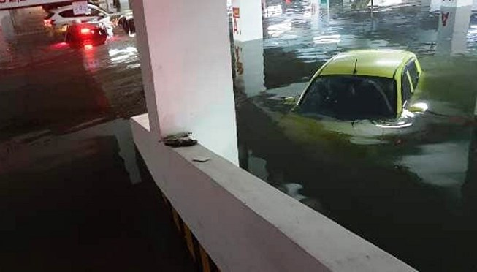

Hình : Ngập hầm gửi xe Đà Nẵng

* Cần ứng dụng cập nhật tình ngập lụt tại các vị trí nhạy cảm, hạn chế các tình hình xấu do ngập lụt

1. **Mô tả các chức năng**

* Cập nhật mực nước tại các địa điểm theo định kỳ thời gian, hoặc cập nhật nếu có sự biến động bất ngờ cửa mực nước
* Dựa vào kế quả từ cảm biến, hiện lên màn hình giám sát (web), biểu hiễn trên bản đồ số theo vị trí của từng điểm.
* Nếu mức nước vượt quá mức nào đó thì sẽ cảnh báo đến người dùng qua email
* Hỗ trợ tìm đường trên bản đồ, đồng thời hiện các cảm biến được đặt gần các cung đường đi qua, nhằm cung cấp các thông tin ngâp đường trên đường đi khi cần thiết
* Họ trợ tìm kiếm qua hệ thống ElasticSearch (tìm kiếm nhanh, kiểu như google)
* Cập nhật tình hình sức khỏe của các cảm biến 🡪 thông báo đến trung tâm bảo hành

1. **Kỹ thuật sử dụng**
2. Hệ thống IoT

Sử dụng ESP8266 v1 hoặc v12, lập trình qua Arduino IDE, gửi dữ liệu qua wifi

Cảm biến sử dụng là cảm biến siêu âm để đo khoảng cách

Thiết kế theo dạng module, chỉ cần kết nối qua nguồn usb và sử dụng.

🡪Dễ thiết kế và sử dụng, giá trẻ và dễ lắp đặt

Có thể kết hợp với nguồn năng lượng mặt trời, sử dụng nguồn riêng biệt

1. Hệ thống bản đồ số

Thay bằng sử dụng API google map, đồ án sử dụng bản đồ riêng là Geoserver

Sử dụng Geoserver, cơ sở dữ liệu bản đồ Postgis, hỗ trợ thêm đường, các địa điểm, hỗ trợ tìm đường đi, tìm kiến địa điểm

* Có thể phát triển thêm nhiều chức năng, không phụ thuộc vào bảo đồ google

1. Hệ thống tìm kiếm nhanh

Hỗ trợ tìm kiếm nhanh trên hệ thông cơ sở dữ liệu lớn

Đồng bộ với các cơ sở dữ liệu khác

* Phát triển hình thức tìm kiếm theo cách riêng, có thể tìm kiếm khi nhập sai chính tả, nhập không dấu lẫn có dấu. Tìm với thời gian rất ngắn, dù dữ liểu rất lớn

1. Kiến trúc Micorservice

Sử dụng kiến trúc microservice, hỗ trợ phát triển các ứng dụng có số server (service) lớn, các service chuyên biệt có các chức năng riêng biệt, hoạt động độc lập

* Hỗ trợ phát triển ứng dụng lớn, nhiều dịch vụ, có thể phát triển độc lập giữa các team phát triển. Dễ vận hành và bảo trì

Các service gồm:

* Dịch vụ bản đồ với cơ sở dữ liệu Postgresql
* Dịch vụ tìm kiếm Elasticsearch
* Dịch vụ IoT, cảnh báo dùng Nodejs và cơ sở dữ liệu MongoDB
* Dùng API Gateway Java và Zuul
* Dùng Server config hỗ trợ cấu hình các dịch vụ một cách chủ động